Методическая разработка урока «Закон сохранения механической энергии»
с использованием планов обобщенного характера
для преподавателей физики среднего профессионального образования

Ступникова Марина Федоровна
преподаватель физических дисциплин
Государственное автономное профессиональное образовательное учреждение «Орский нефтяной техникум им. Героя Советского Союза В.А. Сорокина»

Методическая разработка урока составлена с применением ИКТ (программное обеспечение SMART Notebook Lat 2.0 для интерактивной доски, компьютерная презентация), технологии развивающего обучения, учебной дискуссии, планов обобщенного характера.
На этапе мотивации преподаватель использует детские игрушки для наглядной демонстрации явлений (набор кегль, машинка, шарик на нити). Фронтальный опрос реализует с помощью программного обеспечения SMART Notebook Lat 2.0 для интерактивной доски.
На этапе актуализации опрос студентов происходит, с помощью программного обеспечения SMART Notebook Lat 2.0 средство «Несколько вариантов ответа». Вопросы составлены преподавателем в соответствии с пунктами плана изучения величины.
На этапе первичное усвоение новых знаний обучающиеся самостоятельно составляют планы изучения величин кинетическая и потенциальная энергия, изучая материал учебников.
На этапе первичная проверка понимания преподаватель реализует опрос студентов по теме кинетическая и потенциальная энергия. Вопросы составлены в соответствии с пунктами плана обобщенного характера изучения соответствующих величин.
Разработка занятия по физике предназначена для преподавателей среднего профессионального образования и включает технологическую карту урока (таблица 1) и развернутый конспект.

Таблица 1. Технологическая карта занятия
Дисциплина |  |  | Физика | Группа | Дата
Тема  занятия |  |  | Закон сохранения механической энергии | 1 курс
Вид занятия |  |  | Урок
Тип занятия |  |  | Усвоения новых знаний
Цель  занятия |  |  | Образовательная цель: - изучить закон сохранения механической энергии;  Развивающая цель: способствовать развитию умений самостоятельно выделять главное, обобщать и систематизировать имеющиеся знания.  Воспитательная цель: способствовать формированию интереса к предмету, воспитанию коммуникативных качеств обучающихся; содействовать формированию мировоззренческой идеи познаваемости явлений и свойств окружающего мира; воспитать умения и навыки коллективной и индивидуальной работы
Результат |  | Должны знать | - смысл понятий: физическая величина  - смысл физических величин: сила; работа, энергия  - смысл физических законов, принципов и постулатов (формулировка, границы применимости): законы сохранения энергии,  - вклад зарубежных ученых, оказавших наибольшее влияние на развитие физики
 |  | Должны уметь | - описывать фундаментальные опыты,  - применять полученные знания для решения физических задач;  - определять: характер физического процесса по графику, таблице, формуле;
Показатели оценки  результата |  |  | Обучающиеся проявляют интерес к изучаемой теме; выделяют существенные признаки понятий; анализируют информацию,  - организуют самостоятельную работу; осуществляют само- и взаимопроверку;  - находят в тексте необходимую информацию, четко отвечают на вопросы;  - самостоятельно выполняют практические задания по теме;  - осуществляют самоконтроль на протяжении всего урока.
Обеспечивающие  дисциплины |  |  | Математика
Обеспечиваемые  дисциплины |  |  | Математика, техническая механика, астрономия
Средства обучения |  |  | ТСО, презентация, учебная литература, электронный учебник
Применяемые элементы педагогических технологий |  |  | Технология развивающего обучения, информационно-коммуникационная, учебная дискуссия, планы обобщенного характера
Применяемые  методы  обучения |  |  | Методы:  По способу организации учебно-познавательной деятельности: методы формирования знаний (репродуктивный, проблемно-поисковый), умений и навыков на практике (задания, упражнения, задачи).  По источнику учебного материала: словесные, наглядные, частичнопоисковые.  Формы: индивидуальная, коллективная, парная, групповая.  Приёмы: работа с учебником, самостоятельная работа, решение задач
Основная  литература |  |  | Дмитриева В.Ф. Физика: учебник для студентов образоват. учреждений сред. проф. образования - М.: Издательский центр «Академия», 2012г. – 464с.  Мякишев Г.Я. Физика: учеб. для 10 кл. общеобразоват. учреждений: базовый и профил. уровни / Г.Я. Мякишев, Б.Б. Буховцев , Н.Н Сотский; под ред. В.И. Николаева, Н.А. Парфентьевой. – 21 изд., перераб. и доп. – М.: Просвещение, 2012. – 366 с.  Дмитриев В.Ф. Сборник задач по физике : учеб.пособ для СПО. - М.: Издательский центр «Академия», 2012г
Содержание занятия
№ | Этапы занятия, учебные вопросы, формы и методы обучения |  |  |  | Время
1 | Организационный этап: Проверка готовности студентов к занятию; проверка посещаемости; сообщение темы |  |  |  | 2  мин
2 | Мотивационный момент:  Обоснование необходимости изучения данной темы для эффективного освоения дисциплин и модулей и вовлечение студентов в процесс постановки целей занятия.  Фронтальная беседа с использование детских игрушек и программного обеспечения SMART Notebook Lat2.0 для интерактивной доски средство «Нажать и открыть». Обучающиеся совместно с преподавателем формулируют цель урока. |  |  |  | 3  мин
3  3.1  3.2 | Актуализация знаний.  Фронтальный опрос по теме «Работа силы» по пунктам планов обобщенного характера (с использованием программного обеспечение SMART Notebook Lat 2.0 для интерактивной доски средство «Несколько вариантов ответа»)  Опрос по теме «Мощность» по плану обобщенного характера для величины |  |  |  | 10 мин
4. | Первичное усвоение новых знаний. Объяснение новой темы.  1. Понятие – механическая энергия  2. Кинетическая энергия тела. Теорема об изменении кинетической энергии (самостоятельное составление планов обобщенного характера)  3. Потенциальная энергия. Теорема об изменении потенциальной энергии тела (самостоятельное составление планов обобщенного характера)  4. Закон сохранения энергии (объяснение преподавателем)  5. Примеры изменения энергии (объяснение преподавателем, демонстрация) |  |  |  | 25 мин
5 | Первичная проверка понимания.  Фронтальный опрос по плану обобщенного характера изучения величин кинетическая и потенциальная энергии. |  |  |  | 15 мин
6. | Первичное закрепление. Решение задач  1. Тело массой 400 г свободно падает с высоты 2 м. Найти кинетическую энергию тела в момент удара о землю.  2. Найти потенциальную энергию тела массой 100 г, брошенного вертикально вверх со скоростью 10 м/с, в высшей точке подъема.  3. Тело массой 10 кг свободно падает с высоты 20м из состояния покоя. В какой точке траектории кинетическая энергия в 3 раза больше потенциальной?  4. Тело массой 3 кг, свободно падает с высоты 5 м. Найти потенциальную и кинетическую энергию тела на расстоянии 2 м от поверхности земли. |  |  |  | 25 мин
7. | Подведение итогов занятия:  - обсуждение и оценка результатов работы; выставление оценок. |  |  |  | 4мин
8 | Рефлексия:  Осуществление самоанализа урока. |  |  |  | 4мин
9 | Домашнее задание: Мякишев Г.Я. Физика: учеб. для 10 кл; п. 47-52,  упр.9 (2, 6) |  |  |  | 2мин

Конспект Урока
ЭТАП 1. Организационный этап (2мин):
Проверка готовности студентов к занятию; проверка посещаемости; сообщение темы.
ЭТАП 2. Мотивационный момент (3мин):
Преподаватель: Взгляните – катящийся шар сбивает кегли, и они разлетаются по сторонам. Только что выключенный вентилятор еще некоторое время продолжает вращаться, создавая поток воздуха. Обладают ли эти тела энергией?
Обучающиеся: И шар, и лопасти вентилятора, совершают механическую работу. Значит, обладают энергией.
Преподаватель организует фронтальную беседу с использование программного обеспечения SMART Notebook Lat 2.0 для интерактивной доски средство «Нажать и открыть»
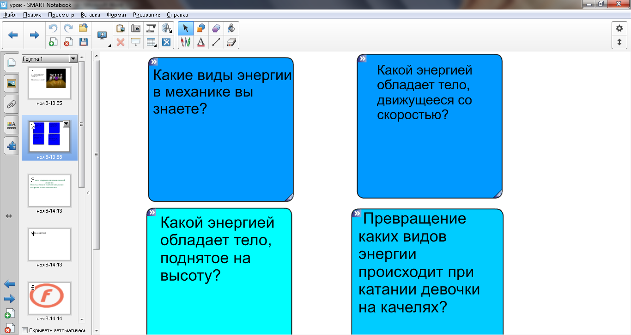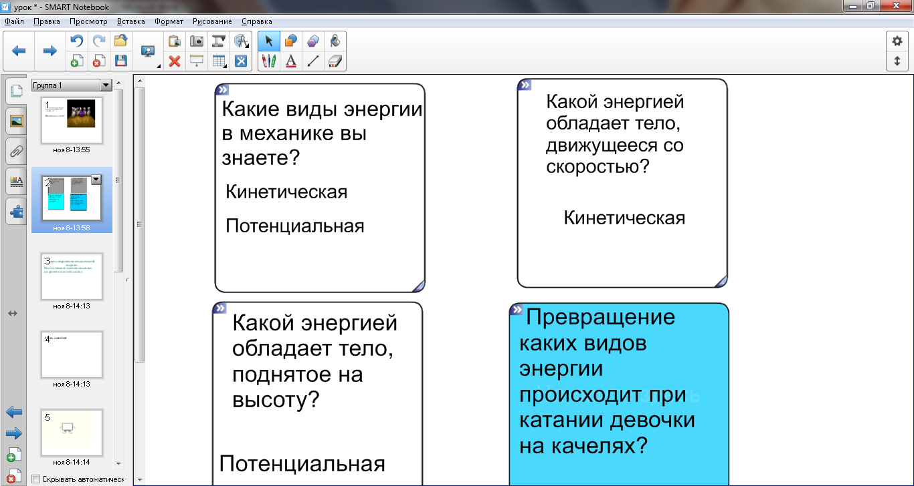
Преподаватель: Сегодня, мы поговорим о двух видах механической энергии (кинетической и потенциальной) и рассмотрим вопросы их превращения друг в друга, но сначала проверим, как вы усвоили предыдущий материал.
ЭТАП 3. Актуализация знаний (10мин).
1) Преподаватель организует опрос по теме – работа силы, с использованием программного обеспечения SMART Notebook Lat 2.0 средство «Несколько вариантов ответа». Вопросы, составлены в соответствии с пунктами плана обобщенного характера изучения величины.
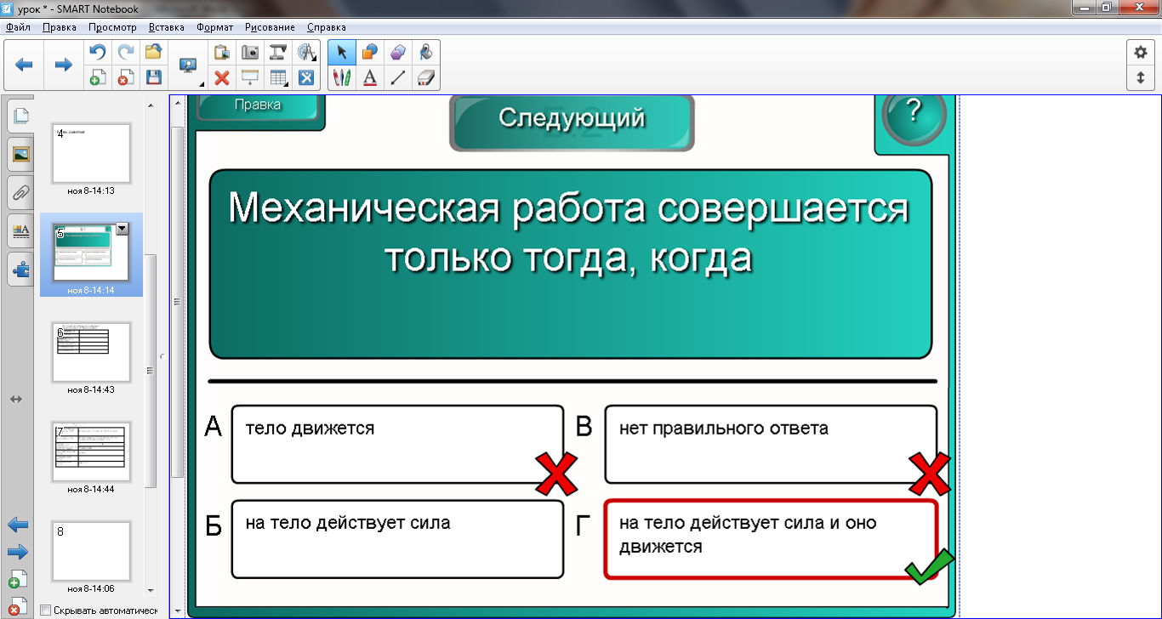
1. Явление или свойство тел, характеризующее данной величиной
1.1 Что характеризует работа:
1. Быстроту перемещения. 2. Быстроту изменения скорости 3. Результат действия силы.
1.2 Дополните предложение "Механическая работа совершается только тогда, когда
1. ... на тело действует сила. 2. ... тело движется.
3. ... на тело действует сила, и оно движется под действием этой силы.
1.3 В каком из перечисленных случаев совершается механическая работа?
1. Шарик катится по гладкому горизонтальному столу равномерно.
2. Автопогрузчик поднимает груз 3. Кирпич лежит на земле
2. Определение величины.
2.1 Для того, чтобы вычислить механическую работу, надо...
1. силу умножить на путь и косинус угла между ними. 2. сложить силу и путь
3. путь поделить на силу. 4. силу умножить на путь и синус угла между ними.
2.2 Как обозначается механическая работа? 1. F 2. S. 3. A.
3. Формула, определяющая значение величины.
Вычислите работу, которая совершается при перемещении тела на 4 м под действием силы 12 Н 1. 16 Н. 2. 48 Н 3. 4 Н
4. Векторная или скалярная величина
4.1 В каком случае сила совершает положительную работу?
1. Если направление действия силы совпадает с направлением движения тела.
2. Если направление действия силы противоположно направлению движения тела
3. Работа всегда имеет положительное значение.
4.2. Может ли сила совершать отрицательную работу?
1. Не может. 2. Может, если направление силы, действующей на тело, противоположно направлению движения. 3. Может, если тело не двигается
4.3 Может ли механическая работа равняться нулю? 1. Не может
2. Может, если направление силы, действующей на тело, противоположно направлению движения. 3. Может, если направление силы, действующей на тело, перпендикулярно направлению движения
4.4. Работа, какая величина? 1. скалярная 2. векторная
5. Единицы измерения данной величины
В каких единицах измеряется механическая работа? 1. Н 2. Дж 3. Па 4. кг ·м/с
6. Способы измерения величины. С помощью какого прибора можно измерить работу силы? 1. манометр 2. динамометр 3. барометр 4. по формуле

2) Преподаватель предлагает обучающимся ответить по теме «Мощность», используя пункты плана обобщенного характера изучения величины.
ЭТАП 4. Первичное усвоение новых знаний (25мин)
Вначале этапа преподаватель знакомит обучающихся с понятием энергия, а потом предлагаем им ознакомиться с содержанием своих учебников, по изучаемой теме и самостоятельно составить планы обобщенного характера изучения величин кинетическая и потенциальная энергия. После составления планов преподаватель организовывает их проверку, выводя на экран соответствующий слайд компьютерной презентации.
Обобщенный план для изучения физической величины – кинетическая энергия.
№ | Обобщенный план | Характеристика физической величины
1. | Явление или свойство тел, характеризующее данной величиной | Энергия, которой обладает движущееся тело
2. | Определение величины  Формулировка теоремы об изменении кинетической энергии | Физическая величина, равная половине произведения массы тела на квадрат его скорости  Работа приложенной к телу равнодействующей силы равна изменению его кинетической энергии.
3. | Формула. Теорема об изменении кинетической энергии | А = Е _{кин2} – Е_{кин1}
4. | Векторная или скалярная величина | Скалярная
5. | Единицы измерения величины | Дж
Обобщенный план для изучения физической величины – потенциальная энергия.
№ | Обобщенный план | Характеристика физической величины
1. | Явление или свойство тел, характеризующее данной величиной | Энергия взаимодействия тел
2. | Определение величины  1)Потенциальная энергия взаимодействия тела и Земли  2) Потенциальная энергия упруго деформированного тела | Потенциальная энергия взаимодействия тела и Земли равна произведению массы тела, ускорения свободного падения и высоты тела над поверхностью Земли.  Потенциальная энергия упруго деформированного тела - величина, равная половине произведения коэффициента жесткости тела и квадрата удлинения тела
3. | Формула  1) Е_{пот} взаимодействия тела и Земли  2) Е_{пот} упруго деформированного тела  3) Теорема об изменении потенциальной энергии | E_{пот} = mgh  А = - (Е пот₂ – Епот₁)
4. | Векторная или скалярная величина | Скалярная
5. | Единицы измерения величины | Дж
6. | Способы измерения величины | По формуле
Далее преподаватель демонстрирует студентам вывод закона сохранения полной механической энергии, приводит примеры его реализации.
ЭТАП 5. Первичная проверка понимания (15 мин)
На данном этапе преподаватель предлагает обучающимся ответить на вопросы, составленные по планам обобщенного характера изучения величин кинетическая и потенциальная энергия.
Кинетическая энергия тела
1. Явление или свойство тел характеризующее данной величиной
Кинетическая энергия – это энергия, которой обладает….
1) любое покоящееся тело 2) любое движущееся тело.
3) тело на некоторой высоте. 4) тело, взаимодействующее с другим телом.
2. Определение величины.
1) Физическая величина, равная половине произведения массы тела на его скорость
2) Физическая величина, равная половине произведения массы тела на квадрат его скорости
3) Физическая величина, равная произведению массы тела на квадрат его скорости
4) Физическая величина, равная произведению массы тела на его скорости
3. Формула, определяющая значение величины
3.1 Выберите формулу, определяющей значение кинетической энергии
1) E_{кин} = mv 2) E_{кин} = mv² 3) 4)
3.2 При каком условии два тела, имеющие равные скорости движения, обладают одинаковой кинетической энергией?
1) Если они имеют равные объемы 2) Если массы их равны
3) Если они подняты на одну и ту же высоту 4) Если они имеют одинаковую. форму
3.3. Тело массой 10кг движется со скоростью 4 м/с, определите значение кинетической энергии 1) 20Дж 2)40Дж 3) 160Дж 4) 80Дж
4. Векторная или скалярная величина
Значение кинетической энергии зависит от направления вектора скорости?
1) Да 2) Нет 3) однозначно ответить нельзя
5. Единицы измерения данной величины
5.1 В каких единицах измеряется кинетическая энергия? 1) м/с 2) Дж 3) Па 4) м/с²
5.2. Кинетическая энергия тела измеряется в тех же единицах, что и
1) Работа 2) Импульс 3) Мощность 4) Сила
6. Способы измерения величины.
С помощью какого прибора можно измерить кинетическую энергию?
1) секундомера 2) спидометра 3) барометр 4) по формуле

Потенциальная энергия
1. Явление или свойство тел характеризующее данной величиной
3.1 Что характеризует потенциальная энергия?
1) Быстроту изменения скорости 2) Быстроту изменения ускорения
3) Взаимодействие тел 4) Движение тел
3.2 Потенциальная энергия при упругой деформации – это энергия
1) взаимодействия отдельных частей тела между собой посредством сил упругости
2) взаимодействия отдельных частей тела между собой посредством сил тяжести
3) движения отдельных частей тела друг относительно друга
4) движение отдельных частей тела друг относительно друга посредством сил упругости
2. Определение величины.
2.1 Потенциальная энергия — это энергия, зависящая от
1) массы тела 2) расположения тел (или частей тела)
3) скорости движения тела 4) жесткости пружины
2.2 Потенциальная энергия взаимодействия тела и Земли равна
1) произведению массы тела, ускорения тела и высоты тела над поверхностью Земли
2) произведению массы тела, ускорения свободного падения и высоты тела над поверхностью Земли
3) произведению массы тела и ускорения свободного падения
4) произведению массы тела, ускорения свободного падения и квадрата высоты тела над поверхностью Земли
2.3 Потенциальная энергия упруго деформированного тела — это величина, равная
1) произведению коэффициента жесткости тела и квадрата удлинения тела
2) половине произведения коэффициента жесткости тела и удлинения тела
3) половине произведения коэффициента жесткости тела и квадрата удлинения тела
4) произведению массы тела, ускорения свободного падения и высоты тела над Землей
3. Формула, определяющая значение величины.
3.1 Выберите формулу, определяющей значение потенциальной энергией тела в поле силы тяжести 1) 2) E_{пот} = mg 3) E_{пот} = mgh 4)
3.2 Выберите формулу, определяющей значение потенциальной энергией упруго деформированного тела 1) 2) 3) E_{пот} = mgh 4)
3.3. Как изменяется потенциальная энергия при движении тела вверх
1) Уменьшается 2) Увеличивается 3) Не изменяется
3.4 Тело массой 10 кг свободно падает с высоты 20 м из состояния покоя. 1) Чему равна кинетическая энергия в момент удара о Землю? 1) 2 к Дж 2) 30Дж 3) 3к Дж 4) 15 кДж
3.5 Недеформированную пружину жесткостью 10 Н/м растянули на 0.04 м. Чему равна потенциальная энергия растянутой пружины? 1) 0,2 Дж 2) 0,4 Дж 3) 0,016 Дж 4) 0,008 Дж
4. Векторная или скалярная величина
Потенциальная энергий величина: 1) Векторная 2) Виртуальная 3) Визуальная 4) Скалярная
5. Единицы измерения данной величины
5.1 В каких единицах измеряется потенциальной энергия? 1) м/с 2) Дж 3) Па 4) м/с²
5.2. Потенциальная энергия тела измеряется в тех же единицах, что и
1) Работа 2) Импульс 3) Мощность 4) Сила
6. Способы измерения величины.
С помощью какого прибора можно измерить потенциальную энергию?
1) секундомера 2) спидометра 3) барометр 4) по формуле

ЭТАП 6. Первичное закрепление (25мин)
Преподаватель организует деятельность обучающихся по решению задач.
1. Тело массой 400 г свободно падает с высоты 2 м. Найти кинетическую энергию тела в момент удара о землю.
2. Найти потенциальную энергию тела массой 100 г, брошенного вертикально вверх со скоростью 10 м/с, в высшей точке подъема.
3. Тело массой 10 кг свободно падает с высоты 20м из состояния покоя. В какой точке траектории кинетическая энергия в 3 раза больше потенциальной?
4. Тело массой 3 кг, свободно падает с высоты 5 м. Найти потенциальную и кинетическую энергию тела на расстоянии 2 м от поверхности земли.
ЭТАП 7. Подведение итогов занятия (4 мин).
Преподаватель организует обсуждение и оценку результатов самостоятельной работы;
выставление оценок.
ЭТАП 8. Рефлексия (4мин)
Преподаватель предлагает обучающимся провести самоанализ урока, выбирая ответы из представленной таблицы
Как вам урок? | Что делали? | Итог урока | Самооценка
1. Интересно | 1. Работал | 1. Понял материал | 1.Отлично на уроке
2. Скучно | 2. Отдыхал | 2.Узнал больше, чем знал | 2.Хорошо
3. Безразлично | 3.Помогал другим | 3.Не понял | 3.Удовлетворительно
4. Свой  вариант | 4. Мешал | 4. В чем затруднения: | 4.Неудовлетворительно
ЭТАП 9. Домашнее задание (2мин)
Обучающиеся записывают задание на дом: Мякишев Г.Я. Физика: учеб. для 10 кл; п. 47-52, упр.9 (2, 6)

